Приложение 1

**ИНСТРУКЦИЯ ПО РАБОТЕ С СИСТЕМОЙ ДИСТАНЦИОННОГО ОБУЧЕНИЯ ИРО В РАМКАХ КУРСА**

**«Традиции и новаторство в преподавании русского родного языка»**

Оглавление

ЗНАКОМСТВО С СИСТЕМОЙ ДИСТАНЦИОННОГО ОБУЧЕНИЯ MOODLE 2

Регистрация в системе дистанционного обучения 2

Вход на сайт 4

Интерфейс страницы курса 6

Как работать с курсом 6

Работа с ресурсами 7

Работа с форумом 8

# ЗНАКОМСТВО С СИСТЕМОЙ ДИСТАНЦИОННОГО ОБУЧЕНИЯ MOODLE

## Регистрация в системе дистанционного обучения

Зайдите на сайт <http://dorus.iro23.ru/> в правом верхнем углу нажмите ссылку с именем **Вход.**

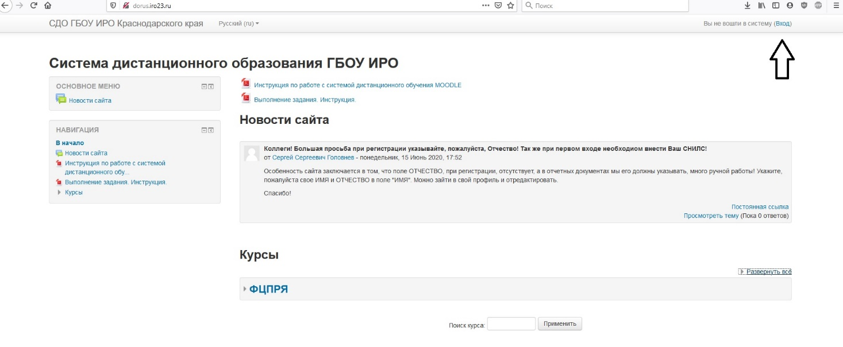

Открывается страница Входа/регистрации. Если Вы не проходили ранее регистрацию на сайте, прочтите краткую инструкцию в разделе «Вы первый раз на нашем сайте?». **Обратите особое внимание на пункт 2 инструкции.** Вам необходимо прочитать «Согласие на обработку персональных данных». Во время прохождения регистрации Вы должны будете принять согласие (это обязательное поле). Чтобы начать регистрацию на сайте нажмите на кнопку **«Новая учетная запись»** или **«Создать учетную запись»**.

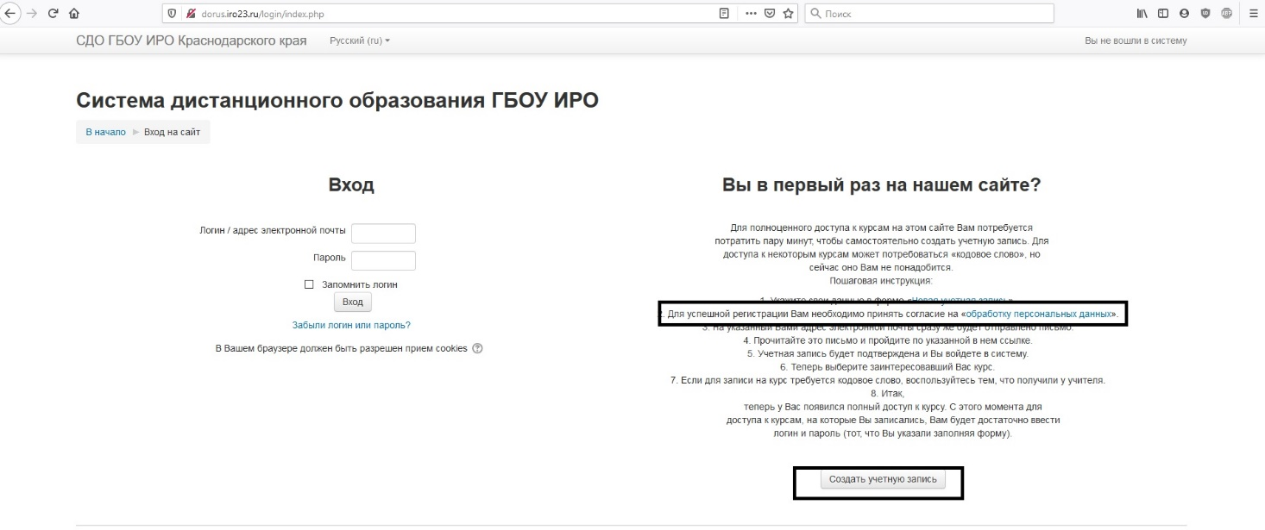

Вы попадаете на форму регистрации, в которой необходимо заполнить все поля с красными звездочками. **Логин может состоять из маленьких английских букв и цифр.** **После заполнения формы нажмите** кнопку **Сохранить.**

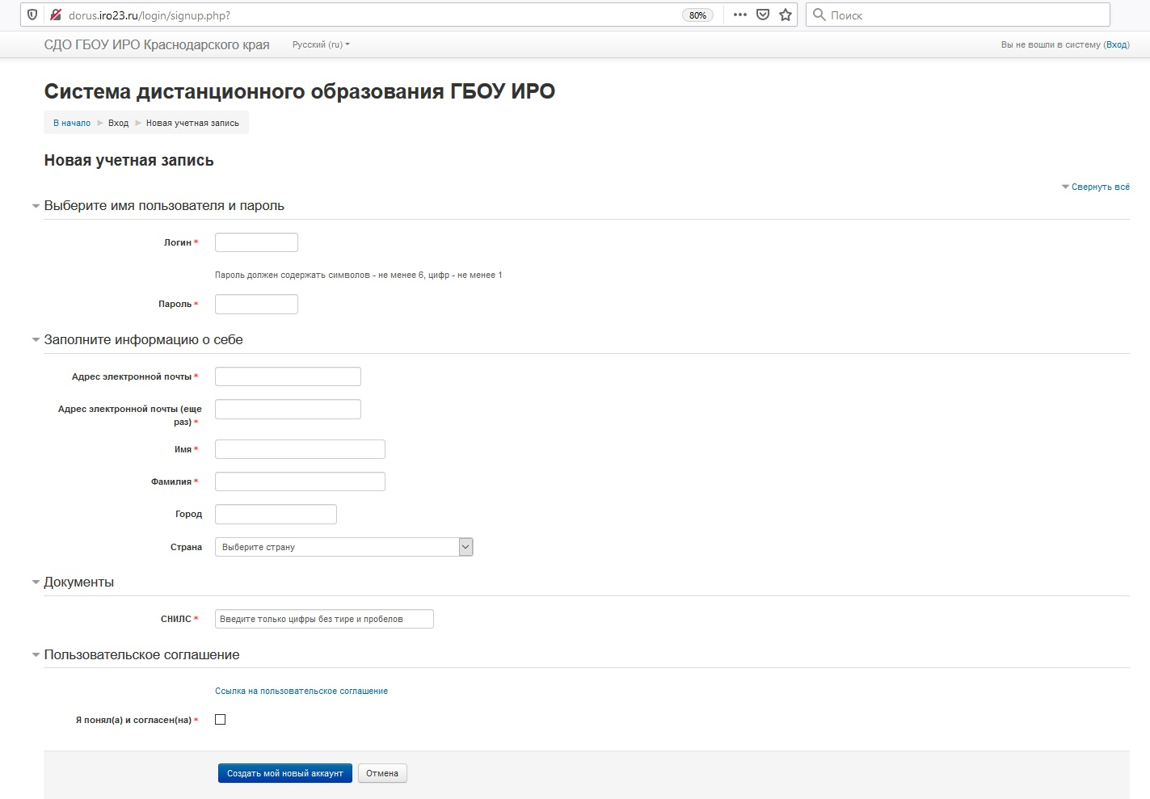

После этого шага на Вашу электронную почту отправляется автоматически письмо для завершения регистрации. Необходимо в браузере зайти в Ваш почтовый ящик и пройти по ссылке, указанной в письме.

Если Вам на почту не приходит письмо для подтверждения регистрации, позвоните руководителю группы.

На этом регистрация завершена. Запомните свой логин и пароль – они понадобятся для входа на сайт

## Вход на сайт

Перейдите на страницу Входа/Регистрации, в левом верхнем углу введите свой логин и пароль, нажмите кнопку **Вход.**

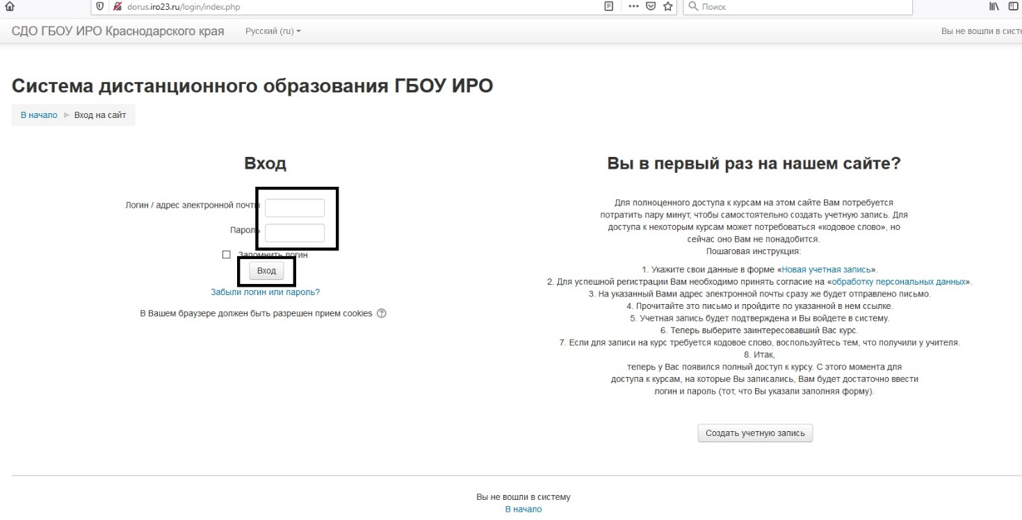

После входа на сайт под своим логином Вы попадете на главную страницу с новостями и разделом ФЦПРЯ.

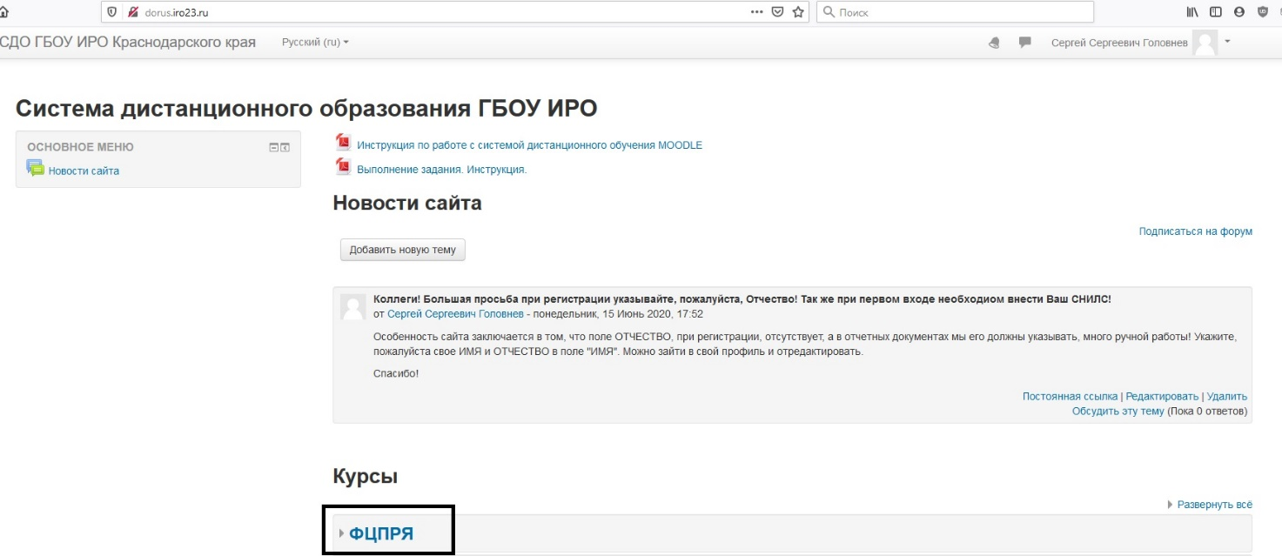

Нажмите на ссылку «ФЦПРЯ» и из появившегося списка выберите свой курс, кликнув по нему левой кнопкой мыши.

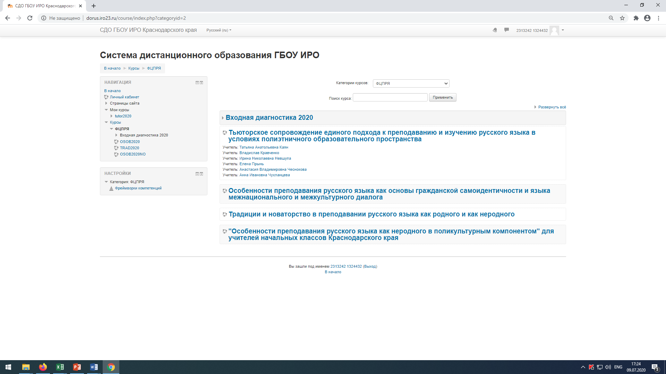

Для входа в курс необходимо ввести «**Кодовое слово**» выданное Вам руководителем курсов.

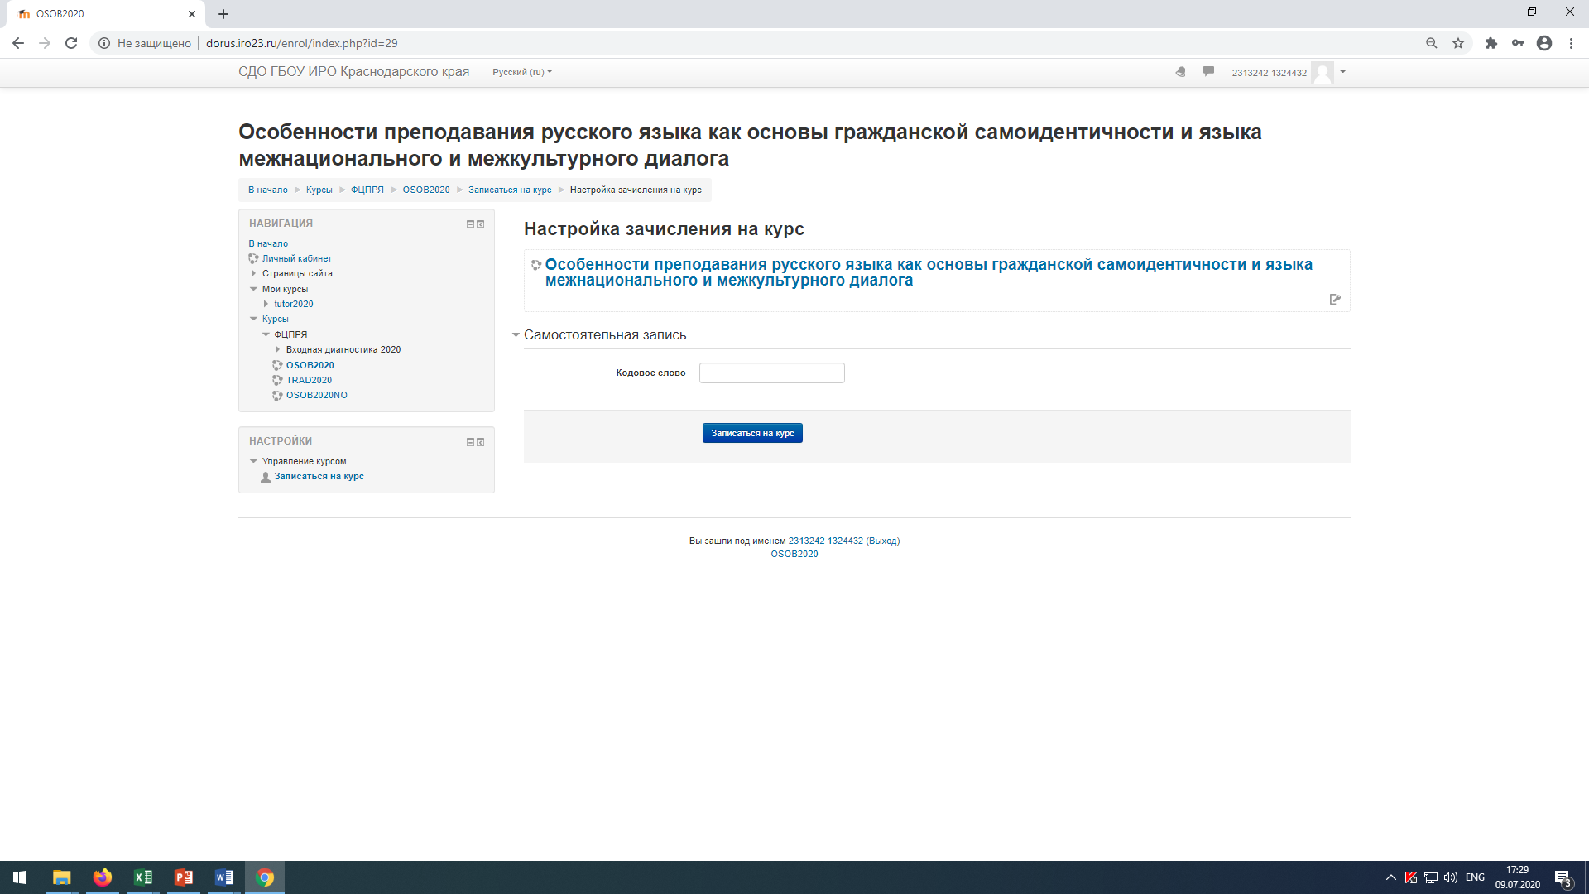

## Интерфейс страницы курса

Страница курса имеет следующий вид:

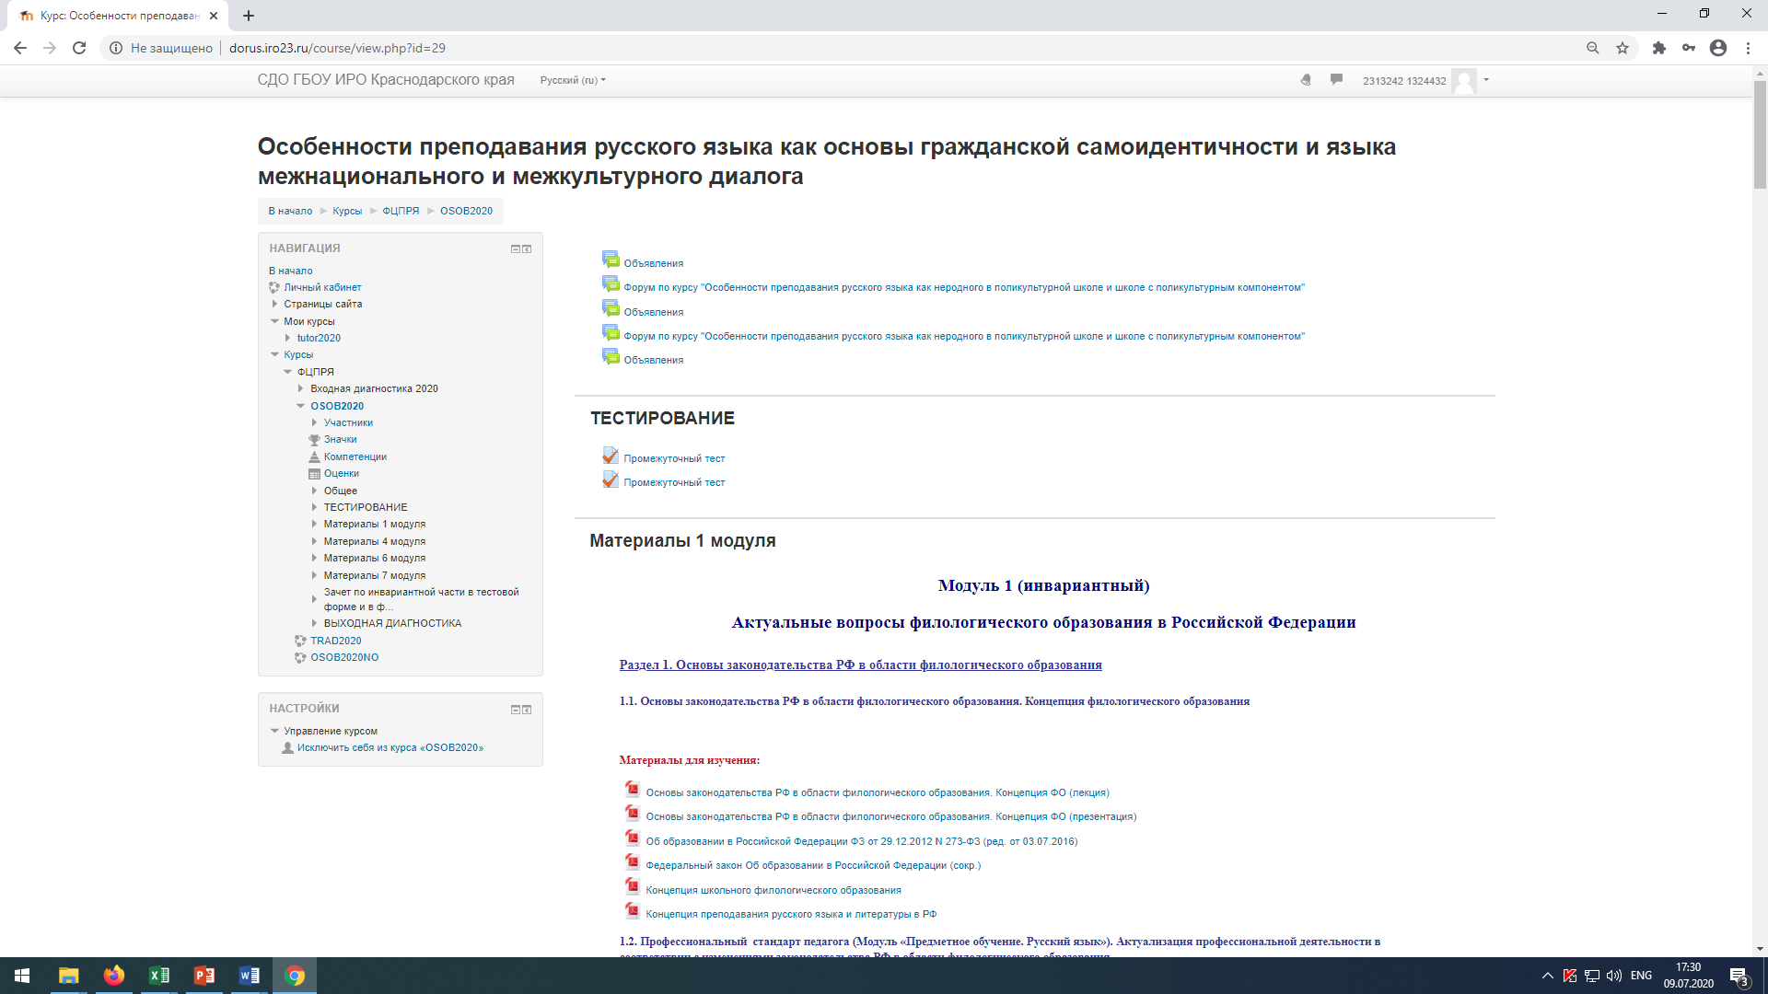

На странице расположены разделы курса. Вы можете ознакомится с материалами разделов. Скачиваем предложенные файлы на свой компьютер и изучаем материалы. Просматриваем видео лекции.

## Как работать с курсом

Что такое дистанционный курс?

Дистанционный курс – это набор тематических разделов, в которых размещены ресурсы и активные элементы курса.

**Ресурсы** – это статичные материалы курса. Ими могут быть:

* файлы (с текстами лекций, материалами для изучения, с изображениями, таблицами, схемами и т.д.),
* - презентации,
* - ссылка на веб-страницы,
* аудио и видеофайлы, анимационные ролики, ссылки на ресурсы Интернет т.п.

Работать с ресурсами достаточно просто: необходимо нажать по ресурсу левой кнопкой мыши и далее выбрать один из вариантов – либо открыть и изучать материал с экрана, либо сохранить их на свой локальный компьютер для дальнейшего ознакомления.

Вы можете изучать материалы курса в любом порядке, но желательно, придерживаться заданной преподавателем последовательности, т.к. изучение некоторых материалов предполагает знание уже пройденных.

**Активные элементы курса** – это интерактивные средства, с помощью которых лектор проверяет уровень знаний слушателей, либо вовлекает их во взаимодействие скак с друг другом, так и с собой. К активным элементам курса относятся: форумы, задания, тесты и т.п.

## Работа с ресурсами

**Скачивание файлов**. В некоторых случаях может быть удобнее или целесообразнее не просматривать, а скачать с сайта материалы курса.

Для этого можно пользоваться стандартными средствами любого браузера (правая кнопка мыши – **Сохранить ссылку как…**. Или в меню браузера – **Файл – Сохранить как…**)

**Загрузка файлов**. Некоторые элементы курса могут требовать от слушателя загрузки своих материалов на сервер или отсылки файлов преподавателю:

Для отправки файлов преподавателю вне сайта Вы можете использовать стандартную процедуру отправки прикрепленных файлов вашей почтовой программы.

Ряд элементов курса, например, «Задание», предусматривает прикрепление ответов студентов в виде файлов непосредственно в элементе курса. Для этого в интерфейсе элемента «Задание» предусмотрено соответствующее окно для загрузки файла.

**Используемые форматы**. В образовательном процессе используются самые разнообразные форматы файлов – от простых текстовых до видео и аудио файлов. Большинство таких файлов может быть открыто средствами самой образовательной системы, но некоторые форматы требуют специального программного обеспечения.

Одним из самых распространенных форматов такого типа является формат pdf. Для открытия файлов pdf используется бесплатная программа AdobeAcrobatReader.

Файлы форматов MS Office (Word, Excel, PowerPoint) и т.п. открываются соответствующим приложением. Т.е. эти программы должны быть установлены на компьютере слушателя!

## Работа с форумом

Традиционно форум является удобным средством общения слушателей и лекторов, дополняя и «оживляя» процесс дистанционного образования. Форумы Moodle имеют простой и интуитивно понятный интерфейс.

В форуме есть ряд пользовательских настроек: можно подписаться на него и, таким образом, получать все его сообщения; следить за новыми сообщениями; осуществлять поиск по сообщениям форума; изменять формат вывода сообщений (группировать сообщения в зависимости от даты, сворачивать сообщения и т.д.).

**Общение в форумах возможно двумя способами**.

**Способ 1**. Новая тема обсуждения

Если на форуме Вы хотите затронуть вопрос, который никем ранее не обсуждался, то тогда Вы открываете новую тему для обсуждения. Для этого необходимо нажать кнопку Добавить тему для обсуждения.

Совет!!! Не торопитесь открывать новую тему. Внимательно ознакомьтесь с уже обсуждаемыми вопросами.

**Способ 2**. Продолжение обсуждения.

Если же Вы хотите поддержать уже имеющееся обсуждение какой-либо темы, то находясь на странице обсуждения, необходимо нажать кнопку.

Желаем удачи!